MÔN TIN HỌC
CHỦ ĐỀ A1. KHÁM PHÁ MÁY TÍNH
BÀI 2: NHỮNG MÁY TÍNH THÔNG DỤNG

I. YÊU CẦU CẦN ĐẠT
1. Kiến thức, kĩ năng:
- Biết được những máy tính thông dụng và các thành phần cơ bản của chúng.
- Biết được sự khác nhau giữa những máy tính thông dụng.
- Nêu được các loại máy tính thông dụng, thành phần, sự khác nhau của chúng.
2. Phầm chất, năng lực
a. Phẩm chất:
- Nhân ái: Biết giúp đỡ bạn bè trong học tập.
- Chăm chỉ: Chăm chỉ học tập và nghiên cứu bài học.
- Trách nhiệm: Có trách nhiệm trong việc bảo vệ giữ gìn vệ sinh phòng máy.
b. Năng lực:
Năng lực chung:
- Năng lực tự chủ và tự học: Biết tự học, tự nghiên cứu sách.
- Năng lực giao tiếp và hợp tác: Biết trao đổi giao tiếp với bạn bè thầy cô.
- Năng lực giải quyết vấn đề và sáng tạo: Biết giải quyết các vấn đề mà giáo viên yêu cầu.
Năng lực đặc thù: Qua bài này học sinh nắm được các loại máy tính thông dụng, cấu tạo của chúng.
II. ĐỒ DÙNG DẠY HỌC
1. Giáo viên: Máy tính, máy chiếu, sách giáo khoa, hình ảnh (nếu có).
2. Học sinh: Sách giáo khoa, vở ghi
III. CÁC HOẠT ĐỘNG DẠY HỌC

HOẠT ĐỘNG CỦA GIÁO VIÊN | HOẠT ĐỘNG CỦA HỌC SINH
1. Hoạt động khởi động  ? Em hãy lựa chọn một số thiết bị dưới đây để ghép thành một máy tính.  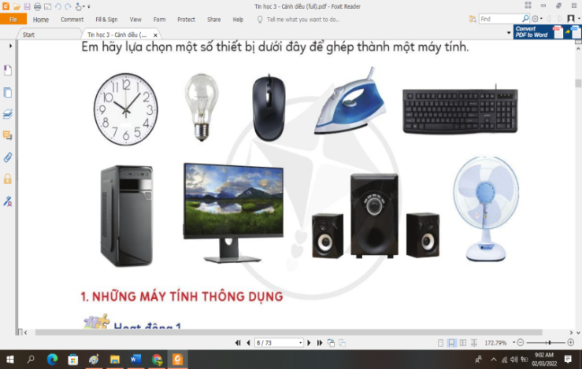  - GV nhận xét. Tuyên dương.  - Hôm nay, chúng ta sẽ học bài mới “Máy tính thông dụng”. | - Học sinh thảo luận trả lời.  - Thiết bị 3, 5, 6, 7  - Lắng nghe. Ghi vở.
2. Hoạt động hình thành kiến thức  Hoạt động 1: Máy tính sử dụng ở đâu  - YC học sinh quan sát hình trong sách 4 hình trang 7 SGK và cho biết đó là những loại máy tính gì?  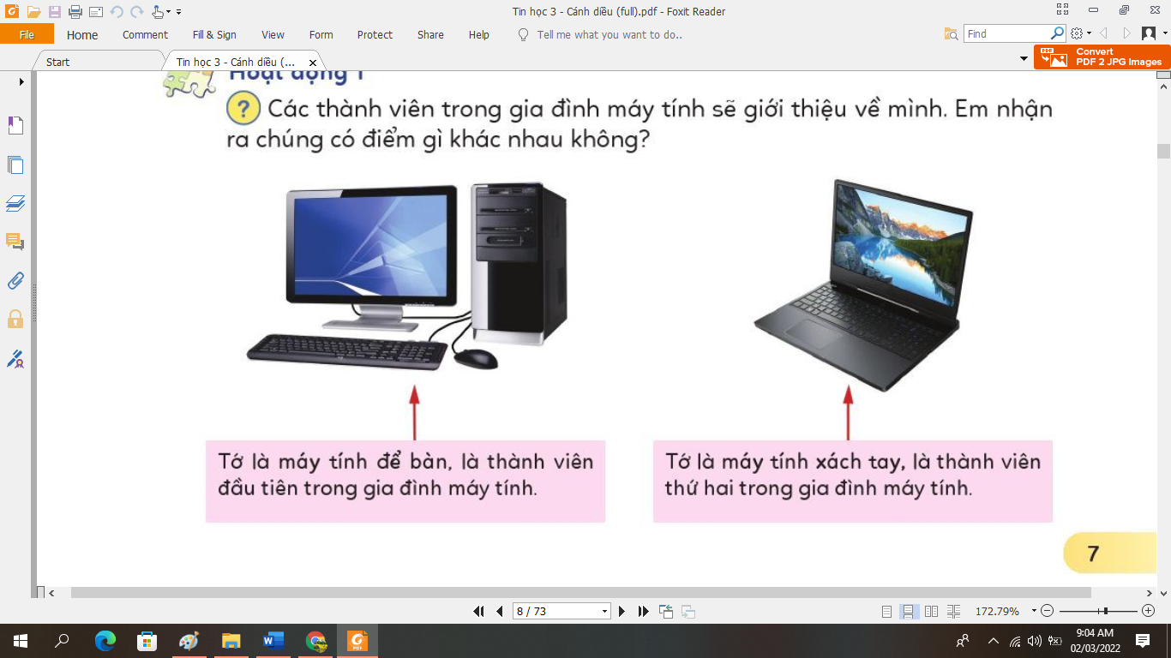  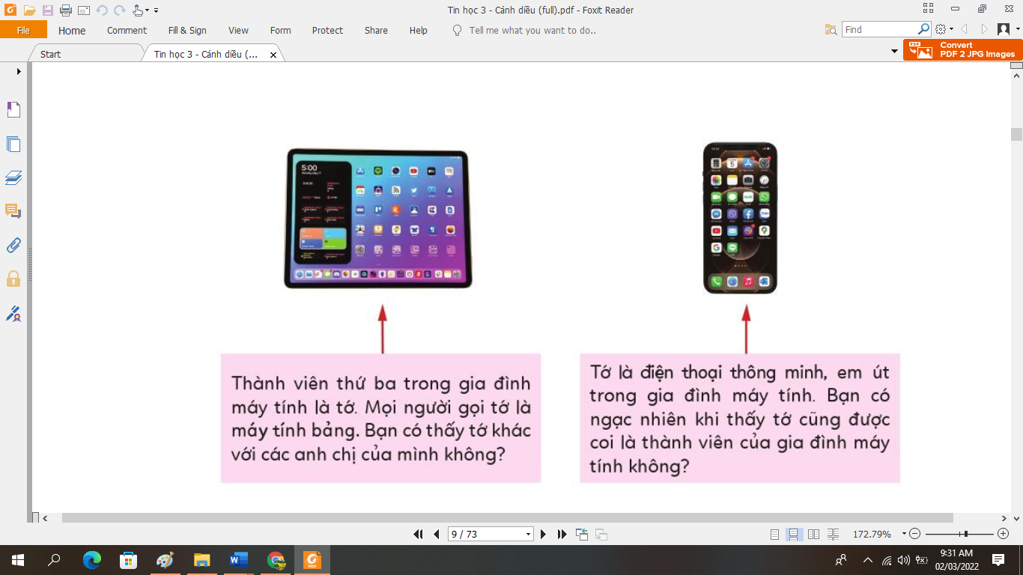  - Giáo viên nhận xét – tuyên dương.  Hoạt động 2: Thành phần cơ bản của các loại máy tính  - Quan sát hình và cho biết màn hình, thân máy, bàn phím, chuột của các loại máy tính bên dưới  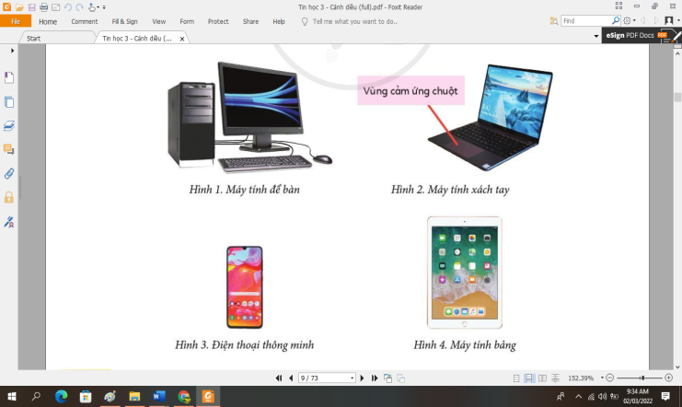  - GV Máy tính bảng và điện thoại thông minh có chuột và bàn phím vật lý không?  - Vậy ta gõ chữ và điều khiển chúng như thế nào?  - GV nhận xét – tuyên dương  3. Hoạt động luyện tập, thực hành | - Quan sát.  - Hs: Máy tính để bàn, laptop, máy tính bảng, điện thoại thông minh.  - Ở gia đình, văn phòng, trường học.  - HS quan sát thảo luận.  - HS lên bảng chỉ và trả lời.  - Hs trả lời: Không.  - Hs: thông qua màn hình cảm ứng.
- YC Hs trả lời các câu hỏi sau:  Trong các câu sau, câu nào đúng?  1. Máy tính để bàn có 4 bộ phận cơ bản gắn liền với nhau.  2. Máy tính xách tay có bàn phím, chuột cùng gắn trên thân máy, còn màn hình đóng, mở được.  3. Máy tính bảng có 4 thành phần cơ bản rời nhau.  4. Điện thoại thông minh giống máy tính bảng nhưng kích thước lớn hơn.  - GV nhận xét – tuyên dương. | - HS thảo luận trả lời:  - Đúng  - Đúng.  - Sai.  - Sai
4. Hoạt động vận dụng, trải nghiệm
Hình 5 dưới đây là một chiếc máy tính để bàn. Em thấy nó có những điểm gì khác so với những máy tính để bàn thông thường?  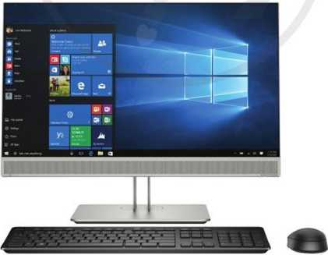  - GV nhận xét chốt.  - YC học sinh đọc phần em cần ghi nhớ.  - GV nhận xét giờ học, yêu cầu HS về nhà học bài và đọc trước nội dung bài 3 | - Hs trả lời: không có thân máy.  - Hs nhận xét bạn  - Hs đọc.

IV. ĐIỀU CHỈNH SAU BÀI DẠY

